## Служебные команды терминала

### Цель работы

Научиться основным навыкам работы в многопользовательском режиме, переключению между терминалами и самым базовым командам - tty, who, whoami, sudo, su, less, who, exit, shutdown, grep.

### Задания к работе

1. Откройте первый виртуальный терминал и залогиньтесь.

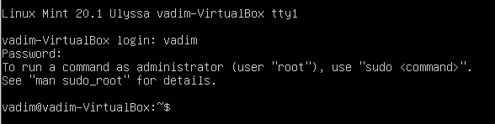

1. Выполните команду tty.

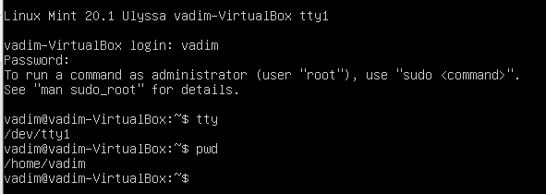

1. Выполните команду pwd.



1. Повторите предыдущие пункты для второго и третьего виртуального терминала.

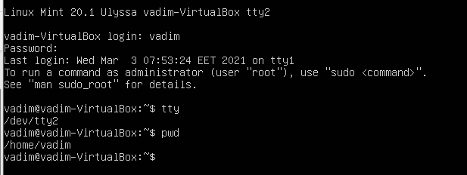

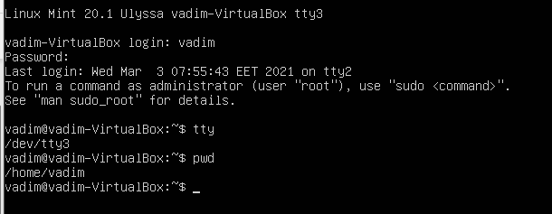

1. Откройте эмулятор терминала в графическом режиме и введите команду tty.

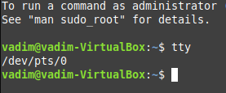

1. Выполните команду who. Посмотрите в справке, что она показывает.

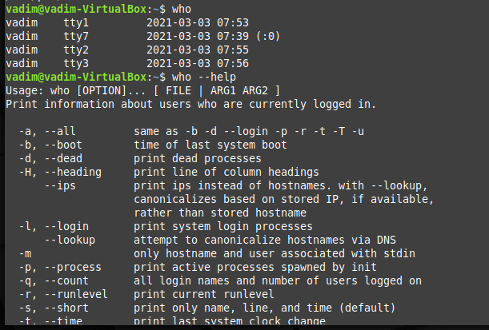

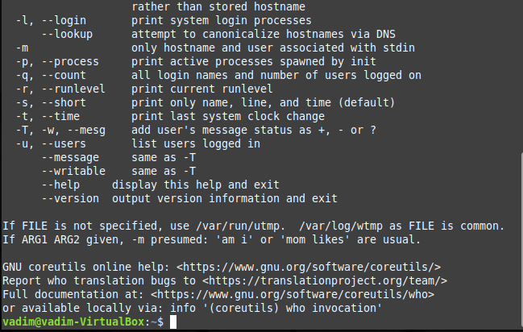

1. Выполните команду whoami. Прочитайте справку про нее.

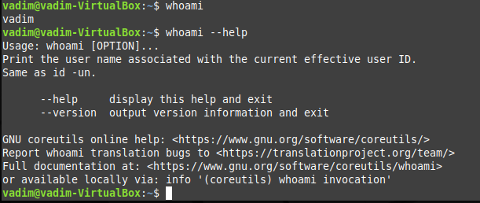

1. Перейдите в первый виртуальный терминал и разлогиньтесь.

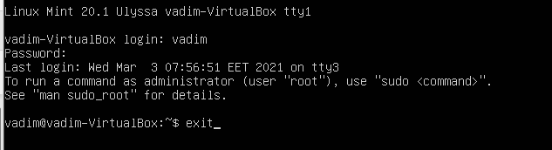

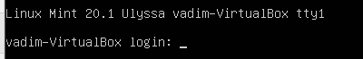

1. Вернитесь в графическое окружение и еще раз просмотрите вывод команды who. Объясните ее результат.

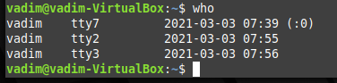

После предыдущего задания (№8), мы видим, что при выводе команды who, у нас пропадает информация о работе первого терминала

1. Откройте файл /etc/passwd при помощи программы-пейджера.

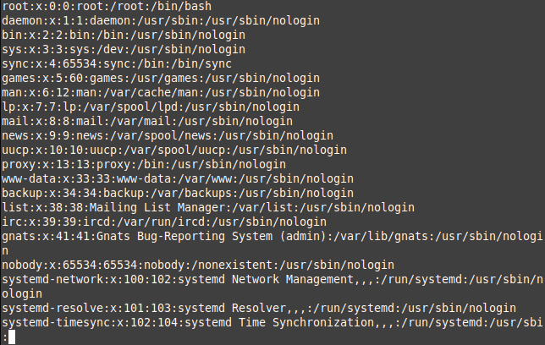

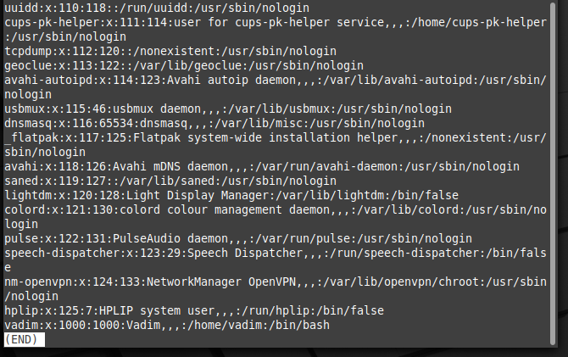

1. Найдите в этом файле запись о вашем текущем пользователе при помощи команды grep.



1. Изучите команду man и прочитайте справку по всем командам, использованным в данной лабораторной.

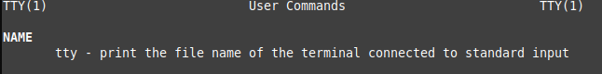

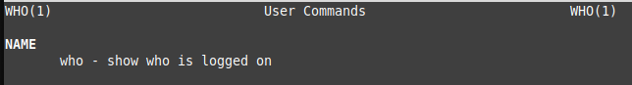

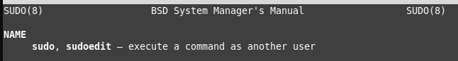

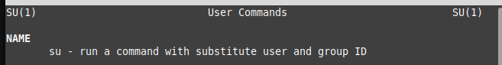

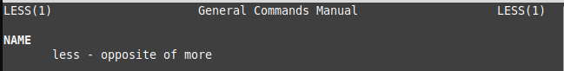

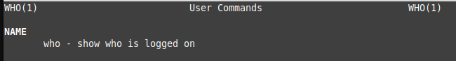

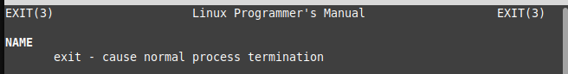

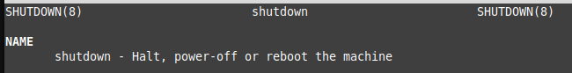

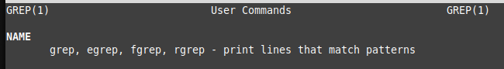

### Контрольные вопросы

1. Какой каталог будет установлен текущим сразу же после входа пользователя в систему?

Ответ: Домашний каталог (home/*user*/)

1. Какой каталог будет установлен текущим после выполнения команды su?

Ответ:

После выполнения команды su без опций, изменяющих пользователя на супер пользователя root, остаётся тот же каталог, который был ранее открыт.

1. Какой терминал (tty) будет открыт по нажатию Ctrl+F7?

Ответ:

После нажатия Ctrl+F7 будет открыт эмулятор терминала в графическом режиме.

1. Как и где в Linux можно вводить команды командной строки?

Ответ:

В Linux можно вводить команды командной строки через консоль, с помощью сочетания клавиш Ctrl+Alt+F1(можно указать все 6 терминалов).

Чтобы вернуться в графический интерфейс следует использовать сочетание клавиш Ctrl+Alt+F7.

Чтобы запустить терминал в графическом интерфейсе следует использовать сочетание клавиш Ctrl+Alt+T.

### Дополнительные задания

1. Подключитесь к данной машине через ssh и введите команду who. Объясните, что значит ее результат.

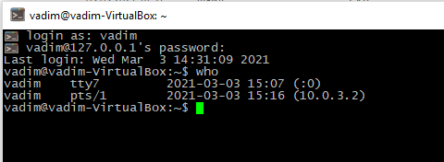

Мы видим что у нас запущена графическая оболочка (tty7), запущенная в virtual box, а также псевдотерминал (pts/1), возникший в последствие подключения к виртуальной машине через ssh.

1. Загрузить систему в текстовом режиме и войти с собственной учетной записью

Загрузим систему в текстовом режиме, используя сочетание клавиш Сtrl+Alt+F1

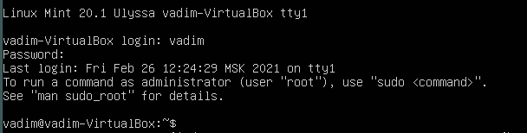

1. Ознакомиться со справкой по команде shutdown;

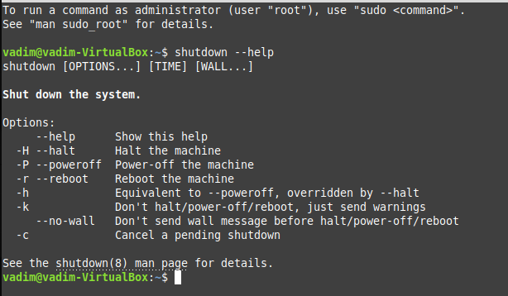

1. С её помощью перезагрузить виртуальную машину;

Используя команды sudo shutdown -r now, мы можем перезагрузить виртуальную машину.

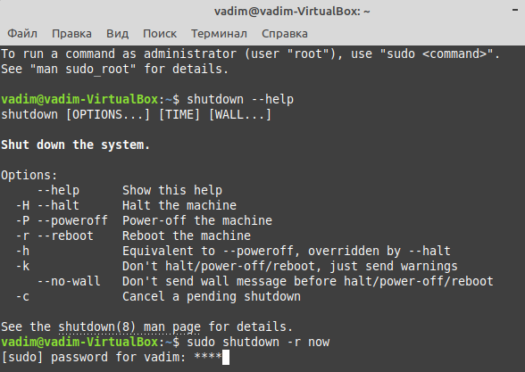

1. С её помощью выключить виртуальную машину;

Используя команды sudo shutdown now, мы можем выключить виртуальную машину.



1. Запустить отложенное выключение виртуальной машины на 2 минуты.

Используя команды sudo shutdown +2, мы можем запустить выключение виртуальной машины на 2 минуты.

